**BACCALAURÉAT BLANC**

**JEUDI 21 MARS 2019**

|  |
| --- |
| **MATHÉMATIQUES – Terminale 4-5-6-7 série S**  **Durée : 4 heures** |

**SUJET**

**Ce sujet comporte 8 pages numérotées de 1/8 à 8/8.**

Les calculatrices électroniques de poche sont autorisées conformément à la réglementation en vigueur.

**Une seule calculatrice par élève peut être utilisée pendant le devoir.**

|  |
| --- |
| Le sujet est composé de 4 exercices indépendants.  Dans chaque exercice, l’élève peut admettre un résultat précédemment donné dans le texte pour aborder les questions suivantes, à condition de l’indiquer clairement sur la copie.  L’élève est invité à faire figurer sur la copie toute trace de recherche, même incomplète ou non fructueuse, qu’il aura développée.  Il est rappelé que la qualité de la rédaction, la clarté et la précision des raisonnements seront prises en compte dans l’appréciation des copies. |

L. Beaussart / B. Paviot / C. Raimbault

**EXERCICE 1 (Commun à tous les élèves) 5 points**

Un artiste souhaite réaliser une sculpture composée d’un tétraèdre posé sur un cube de 6 mètres d’arête.

Ces deux solides sont représentés par le cube ABCDEFGH et par le tétraèdre SELM ci-dessous.

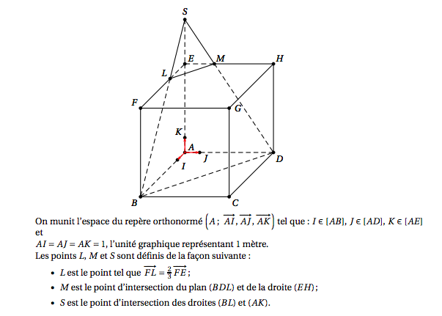

On munit l’espace du repère orthonormé $(A; \vec{AI} , \vec{AJ, } \vec{AK})$ tel que : *I $∈$ [AB] , J $∈$ [AD] , K $∈$ [AE]* et *AI* = *AJ* = *AK* = 1, l’unité graphique représentant 1 mètre.

Les points *L, M* et *S* sont définis de la façon suivante :

• *L* est le point tel que $\vec{FL}=\frac{2}{3} \vec{FE}$;

• *M* est le point d’intersection du plan (*BDL*) et de la droite (*EH*) ;

• *S* est le point d’intersection des droites (*BL*) et (*AK*).

1. Démontrer, sans calcul de coordonnées, que les droites (*LM*) et (*BD*) sont parallèles.
2. Démontrer que les coordonnées du point *L* sont (2 ; 0 ; 6).
3. a) Donner une représentation paramétrique de la droite (*BL*).

b) Vérifier que les coordonnées du point *S* sont (0 ; 0 ; 9).

1. Soit $\vec{n}$ le vecteur de coordonnées (3 ; 3 ; 2).
2. Vérifier que $\vec{n}$ est normal au plan (*BDL*).

b) Démontrer qu’une équation cartésienne du plan (*BDL*) est : *3x + 3y + 2z – 18 = 0.*

c) On admet que la droite (EH) a pour représentation paramétrique :

$$\left\{\begin{aligned}x=0 \\ y=s \\ z=6\end{aligned}\right. (s ∈ R)$$

Calculer les coordonnées du point *M*.

1. Calculer le volume du tétraèdre *SELM*. On rappelle que le volume V d’un tétraèdre est donné par la formule suivante : $V=\frac{1}{3} × Aire de la base × Hauteur.$
2. L’artiste souhaite que la mesure de l’angle $\hat{SLE}$ soit comprise entre 55° et 60°.

Cette contrainte d’angle est-elle respectée ?

**EXERCICE 2 (Commun à tous les élèves) 4 points**

Un jeu de hasard sur ordinateur est paramétré de la façon suivante :

• Si le joueur gagne une partie, la probabilité qu’il gagne la suivante est $\frac{1}{4}$ ;

• Si le joueur perd une partie, la probabilité qu’il perde la partie suivante est $\frac{1}{2}$ ;

• La probabilité de gagner la première partie est $\frac{1}{4}$ .

Pour tout entier naturel *n* non nul, on note G*n* l’évènement « la *n*ème partie est gagnée » et on note *pn* la probabilité de cet évènement. On a donc *p1* =  .

1. Montrer que *p2* = .
2. Montrer que, pour tout entier naturel *n* non nul, *pn+1* =   *pn* +  .
3. On obtient ainsi les premières valeurs de *pn* :

|  |  |  |  |  |  |  |  |
| --- | --- | --- | --- | --- | --- | --- | --- |
| *n* | 1 | 2 | 3 | 4 | 5 | 6 | 7 |
| *pn* | 0,25 | 0,437 5 | 0,390 6 | 0,402 3 | 0,399 4 | 0,400 1 | 0,399 9 |

Quelle conjecture peut-on émettre ?

1. On définit, pour tout entier naturel *n* non nul, la suite (*un*) par *un* = *pn*  .
2. Démontrer que la suite (*un*) est une suite géométrique dont on précisera la raison.
3. En déduire que, pour tout entier naturel *n* non nul, *pn* = .
4. La suite (*pn*) converge-t-elle ? Interpréter ce résultat.

**EXERCICE 3 (Commun à tous les élèves) 6 points**

*Dans cet exercice, on munit le plan d’un repère orthonormé.*

On a représenté ci-dessous la courbe d’équation :

$y=\frac{1}{2} \left(e^{x}+e^{-x}-2\right).$

Cette courbe est appelée une « chaînette ».

On s’intéresse ici aux « arcs de chaînette » délimités par deux points de cette courbe symétriques par rapport à l’axe des ordonnées.

Un tel arc est représenté par le graphique ci-dessous en trait plein.

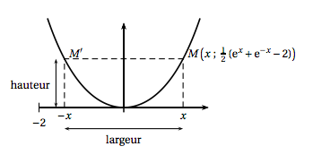On définit la « largeur » et la « hauteur » de l’arc de chaînette délimité par les points *M* et *M’* comme indiqué sur le graphique.

Le but de cet exercice est d’étudier les positions possibles sur la courbe du point *M* d’abscisse *x* strictement positive afin que la largeur de l’arc de chaînette soit égale à sa hauteur.

1. Justifier que le problème étudié se ramène à la recherche des solutions strictement positives de l’équation

*(E)*: $e^{x}+e^{-x}-4x-2=0.$

1. On note *f* la fonction définie sur l’intervalle $\left[0;+∞\right[$ par :

$f\left(x\right)= e^{x}+e^{-x}-4x-2.$

1. Vérifier que pour tout *x* > 0, $f\left(x\right)=x\left(\frac{e^{x}}{x}-4\right)+e^{-x}-2.$
2. Déterminer $\lim_{x→+∞}{f\left(x\right).}$
3. a) On note *f’* la fonction dérivée de la fonction *f*. Calculer *f’(x),* où *x* appartient à l’intervalle $\left[0;+∞\right[$.
4. Montrer que l’équation *f’(x)* = 0 équivaut à l’équation : ${\left(e^{x}\right)}^{2}-4e^{x}-1=0.$
5. En posant X = ex, montrer que l’équation *f’(x)* = 0 admet une unique solution réelle . On admettra que cette solution est égale à $ln⁡(2+\sqrt{5}$).
6. On donne ci-dessous le tableau de signes de la fonction dérivée *f’* de *f* :

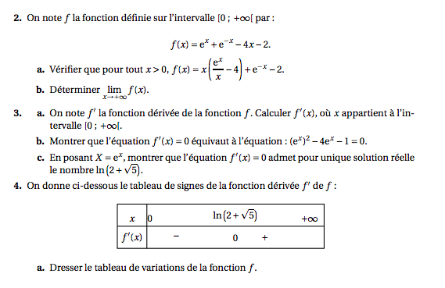

1. Dresser le tableau de variations de la fonction *f*.
2. Démontrer que l’équation *f(x)* = 0 admet une unique solution strictement positive que l’on notera .

5) On considère l’algorithme suivant où les variables *a, b* et *m* sont des nombres réels :

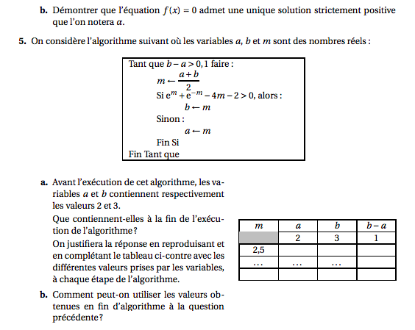

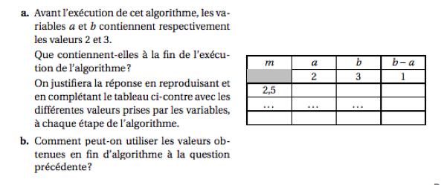

1. Avant l’exécution de cet algorithme,

les variables a et b contiennent

respectivement les valeurs 2 et 3.

Que contiennent-elles à la fin de

l’exécution de l’algorithme ?

On justifiera la réponse en reproduisant

et en complétant le tableau ci-contre avec les différentes valeurs prises par les variables, à chaque étape de l’algorithme.

1. Comment peut-on utiliser les valeurs obtenues en fin d’algorithme à la question précédente ?

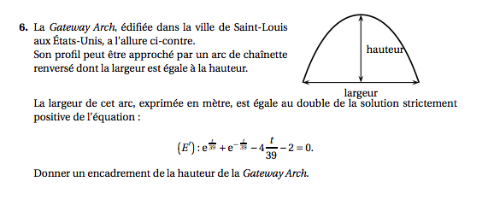

6) La *Gateway Arch,* édifiée dans la ville de Saint-Louis

aux Etats-Unis, a l’allure ci-contre.

Son profil peut être approché par un arc de chaînette

renversé dont la largeur est égale à la hauteur.

La largeur de cet arc, exprimée en mètre, est égale au double de la solution strictement positive de l’équation :

*(E’)*: $e^{\frac{t}{39}}+e^{-\frac{t}{39}}-4\frac{t}{39}-2=0.$

Donner un encadrement de la hauteur de la *Gateway Arch.*

**EXERCICE 4 (Candidats n’ayant pas suivi l’enseignement de spécialité) 5 points**

Dans cet exercice, *x* et *y* sont des nombres réels supérieurs à 1.

Dans le plan complexe muni d’un repère orthonormé direct $(O; \vec{u}; \vec{v})$, on considère les points *A, B* et *C* d’affixes respectives : *ZA = 1+ i , ZB = x + i* et *ZC = y + i.*

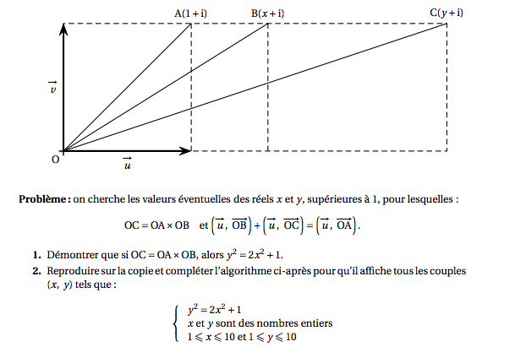

**Problème :** on cherche les valeurs éventuelles des réels x et y, supérieures à 1, pour lesquelles :

$$OC=OA × OB et \left(\vec{u}, \vec{OB}\right)+\left(\vec{u}, \vec{OC}\right)= \left(\vec{u}, \vec{OA}\right).$$

1. Démontrer que si $OC=OA × OB,$ alors *y2 = 2x2 + 1*.
2. Reproduire sur la copie et compléter l’algorithme ci-après pour qu’il affiche tous les couples *(x, y)* tels que :

$$\left\{\begin{aligned}y^{2}=2x^{2}+1 \\ x et y sont des nombres entiers \\ 1≤x≤10 et 1≤y≤10 \end{aligned}\right.$$

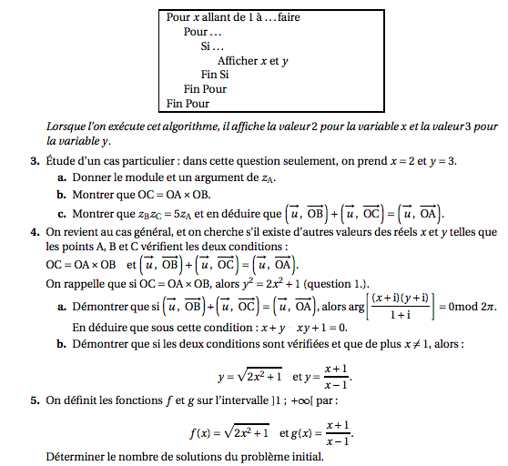

*Lorsque l’on exécute cet algorithme, il affiche la valeur 2*

*pour la variable x et la valeur 3 pour la variable y.*

1. Etude d’un cas particulier : dans cette question seulement, on prend *x = 2* et *y = 3*.
2. Donner le module et un argument de *ZA.*
3. Montrer que $OC=OA × OB$.
4. Montrer que *ZBZC = 5ZA* et en déduire que $\left(\vec{u}, \vec{OB}\right)+\left(\vec{u}, \vec{OC}\right)= \left(\vec{u}, \vec{OA}\right).$
5. On revient au cas général, et on cherche s’il existe d’autres valeurs des réels x et y telles que les points A, B et C vérifient les deux conditions :

$$OC=OA × OB et \left(\vec{u}, \vec{OB}\right)+\left(\vec{u}, \vec{OC}\right)= \left(\vec{u}, \vec{OA}\right).$$

On rappelle que si $OC=OA × OB,$ alors *y2 = 2x2 + 1* (question 1).

1. Démontrer que si $\left(\vec{u}, \vec{OB}\right)+\left(\vec{u}, \vec{OC}\right)= \left(\vec{u}, \vec{OA}\right)$, alors $arg\left[\frac{(x+i)(y+i)}{1+i}\right]=0 mod 2π$.

En déduire que sous cette condition, on a :  *x + y – xy + 1 = 0.*

1. Démontrer que si les deux conditions sont vérifiées et que de plus *x $≠$*1, alors :

$y=\sqrt{2x^{2}+1} et y=\frac{x+1}{x-1}$.

1. On définit les fonctions *f* et *g* sur l’intervalle ]1 ; + $∞$ [ par :

$f(x)=\sqrt{2x^{2}+1} et g(x)=\frac{x+1}{x-1}$.

Déterminer le nombre de solutions du problème initial.

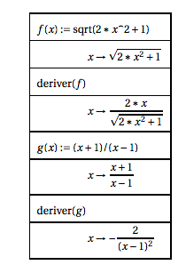**On pourra utiliser la fonction *h* définie sur l’intervalle** ]1 ; + $∞$ [ par  *h(x) = f(x) – g(x)* et s’appuyer sur la copie d’écran d’un logiciel de calcul formel donnée ci-dessous.

**EXERCICE 4BIS (Candidats ayant suivi l’enseignement de spécialité) 5 points**

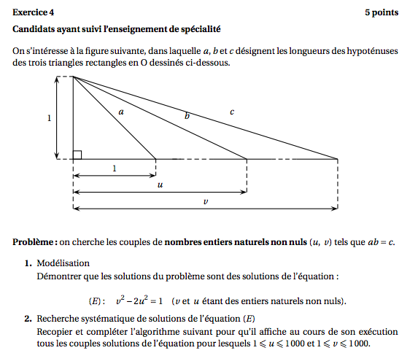On s’intéresse à la figure suivante, dans laquelle *a, b* et *c* désignent les longueurs des hypoténuses des trois triangles rectangles en *O* dessinés ci-dessous.

*O*

**Problème :** on cherche les couples de nombres entiers naturels non nuls (*u,v*) tels que *ab* = *c*.

1) Modélisation.

Démontrer que les solutions du problème sont des solutions de l’équation :

*(E) : v2 – 2u2 = 1* (*v* et *u* étant des entiers naturels non nuls).

2) Recherche systématique de solutions de l’équation *(E).*

Recopier et compléter l’algorithme suivant pour qu’il affiche au cours de son exécution tous les couples solutions de l’équation pour lesquels et .

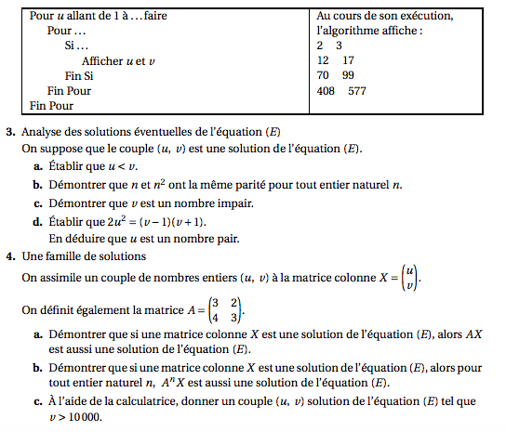

3) Analyse des solutions éventuelles de l’équation *(E).*

On suppose que le couple (*u, v)* est une solution de l’équation *(E).*

1. Etablir que *u < v*.
2. Démontrer que *n* et *n2* ont la même parité pour tout entier naturel *n.*
3. Démontrer que *v* est un nombre impair.
4. Etablir que *2u2 = (v – 1)(v + 1).* En déduire que *u* est un nombre pair.

4) Une famille de solutions.

On assimile un couple de nombres entiers *(u, v*) à la matrice colonne $X=\left(\begin{aligned}u \\ v\end{aligned}\right)$.

On définit également la matrice $A=\left(\begin{aligned}3 2 \\ 4 3\end{aligned}\right)$.

1. Démontrer que si une matrice colonne *X* est une solution de l’équation *(E),* alors *AX* est aussi une solution de l’équation *(E).*
2. Démontrer que si une matrice colonne *X* est une solution de l’équation *(E),* alors pour tout entier naturel *n, AnX* est aussi une solution de l’équation *(E).*
3. A l’aide de la calculatrice, donner un couple *(u, v)* solution de l’équation *(E)* tel que *v* > 10 000.